**Bài 11**

**1.1.4 Bài tập và thực hành**

**Bài tập 1. Sử dụng thuần thục một phần mềm lập trình (code editor hoặc IDE). Ví dụ VS code.**

Tìm kiếm thông tin để trả lời các câu hỏi và thực hiện được các yêu cầu sau:

**– Tính tương thích của phần mềm với các họ hệ điều hành (Windows, macOS, Linux)**

+ VS Code hỗ trợ các hệ điều hành Windows, macOS và Linux, và có thể tải các phiên bản phù hợp cho máy của mình tại: https://code.visualstudio.com/

**– Phần mềm hỗ trợ làm việc với các ngôn ngữ lập trình nào?**

+ VS Code hỗ trợ hầu hết các ngôn ngữ lập trình phổ biến như JavaScript, TypeScript, Python, Java, C++, Go, PHP, và nhiều hơn nữa, chỉ cần cài đặt các extension tương ứng để có được hỗ trợ đầy đủ cho ngôn ngữ mình đang làm việc.

**– Phần mềm miễn phí hay có phí?**

VS Code là một phần mềm hoàn toàn miễn phí và mã nguồn mở.

**– Cách tải và cài đặt?**

**+** Truy cập trang web chính thức của VS Code và tải về bản cài đặt phù hợp.

Chạy file cài đặt và làm theo hướng dẫn trên màn hình.

+ Tải và cài đặt: https://code.visualstudio.com/

**– Sử dụng thuần thục các chức năng trên giao diện người dùng**

+ Sử dụng mục Explorer để mở, đóng thư mục, tập tin; tạo tập tin mới, lưu tập tin, nhận biết một tập tin đã lưu và chưa lưu.

+ Sử dụng các chức năng trong menu

**– Cài đặt và chọn tông màu giao diện (theme) theo ý thích**

+ Hiển thị thanh trạng thái: View\ Appearance\ Show Status Bar

**– Thuần thục các thao tác với thư mục và tập tin**

**+** Trong thanh trạng thái, lựa chọn kiểu ngôn ngữ lập trình đang soạn thảo: Select Language Mode để nhập mã nguồn nhanh hơn

**– Định dạng mã nguồn tự động**

+ Shift+Alt+F để định dạng các tập tin đang mở, Ctrl+K Ctrl+F để định dạng vùng đang chọn

**– Sử dụng gợi ý trong lúc viết mã (IntelliSense)**

+ IntelliSense là sự kết hợp của code auto-complete và trí tuệ nhân tạo, nó đưa ra các gợi ý và các mô tả ngắn khi lập trình viên viết mã. Bạn có thể rê con trỏ chuột lên các từ khóa, các thành phần để xem thêm thông tin.

**– Gõ bàn phím bằng 10 ngón tay**

+ Luyện tập gõ bàn phím 10 ngón để tăng tốc độ và hiệu quả làm việc. Có nhiều phần mềm hỗ trợ luyện tập gõ bàn phím.

**– Dịch và chạy mã nguồn**

+ mục Run

**– Tìm, cài đặt và gỡ bỏ các chức năng mở rộng (extensions)**

**+** Cài đặt: Mở cửa sổ Command Palette và nhập "Install Extension".

+ Gỡ bỏ: Mở cửa sổ Extensions, chọn extension muốn gỡ bỏ và nhấn nút UninstalL

**– Học các kỹ năng soạn thảo mã nguồn nhanh (ví dụ gõ tắt, tạo văn bản ngẫu nhiên, sử dụng đa con trỏ)**

+ Học các kỹ năng soạn thảo mã nguồn nhanh (ví dụ gõ tắt, tạo văn bản ngẫu nhiên, sử dụng đa con trỏ): ví dụ: ul > li *3, div.mau-xanh, lorem6, Alt + chuột để tạo đa con trỏ <https://code.visualstudio.com/Docs/languages/html>

**Bài tập 2. Gõ bàn phím bằng 10 ngón tay. Tốc độ tối thiểu 40 từ/phút (wpm – word per minute).**

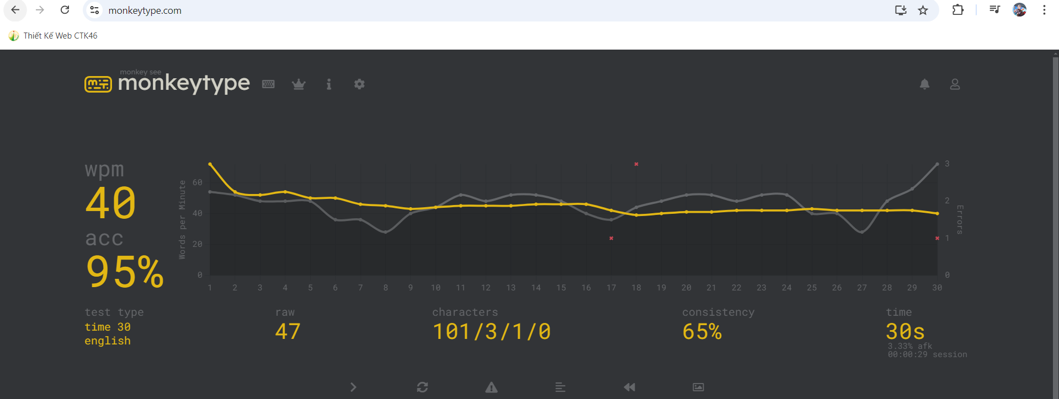

Bài tập 3. Viết 3 câu lệnh (prompt) yêu cầu chatbot hỗ trợ bạn trong việc học lập trình với HTML.

Câu hỏi cụ thể về một thẻ HTML:

Ví dụ: "Giải thích giúp mình về thẻ <div> trong HTML. Khi nào nên sử dụng thẻ này và cách sử dụng nó để tạo bố cục cho trang web?"

Kết quả: Chatbot sẽ cung cấp một định nghĩa chi tiết về thẻ <div>, các thuộc tính thường dùng, ví dụ thực tế và cách kết hợp với các thẻ khác để tạo bố cục.

Yêu cầu giải thích một khái niệm:

Ví dụ: "CSS box model là gì? Giải thích các thuộc tính của nó và cách chúng ảnh hưởng đến cách hiển thị của các phần tử trên trang web."

Kết quả: Chatbot sẽ giải thích rõ ràng về CSS box model, các thuộc tính như margin, padding, border, và cách chúng tạo nên một hộp bao quanh mỗi phần tử HTML.

Yêu cầu ví dụ code và hướng dẫn:

Ví dụ: "Cho mình một ví dụ về cách tạo một form đăng nhập đơn giản bằng HTML. Giải thích từng phần tử trong form và cách chúng hoạt động."

Kết quả: Chatbot sẽ cung cấp một đoạn mã HTML hoàn chỉnh cho một form đăng nhập, kèm theo giải thích chi tiết về từng phần tử như <form>, <input>, <label>, và cách sử dụng thuộc tính để xác định loại input, yêu cầu bắt buộc, v.v.

**1.1.4 Câu hỏi ôn tập**

**Câu hỏi 1. Các loại phần mềm dùng để viết mã trong làm web gồm?**

A. Text editor, Microsoft Word, IDE, Web browser

B. Text editor, Code editor, Web browser, Acrobat

C. Mspaint, Web browser, Code editor, IDE

**D. Web browser, Text editor, Code editor, IDE**

**Câu hỏi 2. Phát biểu nào sau đây là đúng?**

**A. IDE thường có dung lượng lớn hơn code editor**

B. Không thể dịch mã chương trình bằng IDE

C. Tất cả IDE đều là phần mềm có phí

D. VS code là một IDE

**Câu hỏi 3. ______ is the software that is designed specifically to help developers in coding. These are actually the text editors with some additional functionalities to manage and edit code.**

A. Debugger

B. Text editor

**C. Code editor**

D. IDE

**Câu hỏi 4. _____is a software application that provides comprehensive facilities to computer programmers for software development. An _____ normally consists of at least a source code editor, build automation tools and a debugger.**

**A. IDE**

B. Code editor

C. Debugger

D. Compiler

**Câu hỏi 5. Trong các phần mềm lập trình, IntelliSense là gì?**

A. Là thành phần bổ sung của công ty Intell

B. Là thành phần dịch mã lệnh

C. Là chương trình gỡ lỗi

**D. Là thành phần đưa ra các mô tả ngắn hoặc gợi ý khi viết mã nguồn**